任务并行库(Task Parallel Library，简称TPL)是线程池之上的一个抽象层，这个库对程序员隐藏了与线程池交互的底层代码，并提供了更方便的细粒度API。

图形用户界面, 表格

图形用户界面, 应用程序

文本



图形用户界面, 应用程序

图形用户界面

文档：[Task 类 (System.Threading.Tasks) | Microsoft Learn](https://learn.microsoft.com/zh-cn/dotnet/api/system.threading.tasks.task?view=net-8.0)

创建任务：

使用System.Threading.Tasks命名空间

例子：

使用Task传入一个委托创建的线程，需要调用Start方法才能开始运行；使用Task.Run和Task.Factory.StartNot传入委托创建的线程会直接运行，这两者中的后者的重载，第二个参数标记任务为长时间运行，因此不会使用线程池创建线程。

使用任务执行基本的操作：

使用RunSynchronously方法运行的Task任务线程不在线程池中。Task.Status属性返回任务状态，分别是Creatd，Running，RanToCompletion。Task.Result返回该任务的返回值

组合任务：

组合任务是相互依赖的任务，比如创建一个父任务和子任务，在父任务完成后自动运行子任务

Task<T>.ContinueWith方法用于创建一个新的任务，在当前任务完成后立即执行这个任务。

TaskContinueOptions：为通过使用 [ContinueWith(Action<Task>, CancellationToken, TaskContinuationOptions, TaskScheduler)](https://learn.microsoft.com/zh-cn/dotnet/api/system.threading.tasks.task.continuewith?view=net-7.0" \l "system-threading-tasks-task-continuewith(system-action((system-threading-tasks-task))-system-threading-cancellationtoken-system-threading-tasks-taskcontinuationoptions-system-threading-tasks-taskscheduler)) 或 [ContinueWith(Action<Task<TResult>>, TaskContinuationOptions)](https://learn.microsoft.com/zh-cn/dotnet/api/system.threading.tasks.task-1.continuewith?view=net-7.0" \l "system-threading-tasks-task-1-continuewith(system-action((system-threading-tasks-task((-0))))-system-threading-tasks-taskcontinuationoptions)) 方法创建的任务指定行为。此枚举支持其成员值的按位组合。

Ps：子任务必须在父任务运行时创建并正确地附加给父任务

文档：[TaskContinuationOptions 枚举 (System.Threading.Tasks) | Microsoft Learn](https://learn.microsoft.com/zh-cn/dotnet/api/system.threading.tasks.taskcontinuationoptions?view=net-7.0" \l "system-threading-tasks-taskcontinuationoptions-executesynchronously)

将APM模式转化为任务：

使用Task<T>.Factory.FromAsync方法，T为异步操作结果的类型。

方法的作用：创建一个 Task，表示符合异步编程模型模式的成对的开始和结束方法。

图形用户界面

文档：[TaskFactory.FromAsync 方法 (System.Threading.Tasks) | Microsoft Learn](https://learn.microsoft.com/zh-cn/dotnet/api/system.threading.tasks.taskfactory.fromasync?view=net-7.0#system-threading-tasks-taskfactory-fromasync(system-func((system-asynccallback-system-object-system-iasyncresult))-system-action((system-iasyncresult))-system-object))

将EAP模式转换为任务（基于事件的异步操作转换为任务）：

使用TaskCompletionSource<T>类型

文档：[TaskCompletionSource 类 (System.Threading.Tasks) | Microsoft Learn](https://learn.microsoft.com/zh-cn/dotnet/api/system.threading.tasks.taskcompletionsource?view=net-6.0)

给基于任务的异步操作实现取消流程：

书上的例子：

解释：

Ps：若不传入标志直接调用Cancel方法可能导致一些问题，比如异步操作可能无法正确地响应取消请求，导致它继续执行而不进行必要的清理或提前结束。若仅传入标志而不调用Cancel方法则需要自定义取消逻辑，通过循环反复判断IsCancellationRequested属性是否为true来执行语句块内自定义的取消逻辑。

处理任务中的异常：

1.使用try-catch语句块，使用同步的方式捕获并处理异常

2.使用GetAwaiter和GetResult捕获异常，但是缺点是一次只能捕获一个原始异常，是第一个异常。

3.使用书上例子中的第三段代码的方式可以同时获取多个异常

上面这段代码展示了两个任务都抛出异常的情况，只有在前面操作有异常时ContinueWith子任务才会执行，结果会打印出一个AggregateException异常，这个异常内部封装了两个异常。

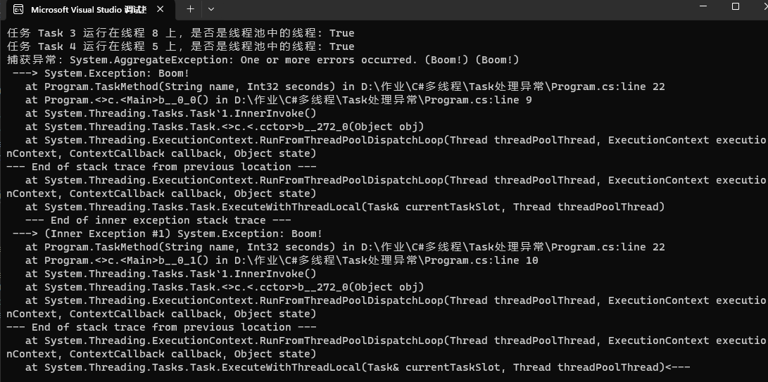

Ps：WhenAll和WaitAll的区别，前者等待指定的所有任务完成并返回一个新的任务，后者则不会返回一个任务

并行运行任务（同时运行多个异步任务）：

使用WhenAny方法和WhenAll方法来并行执行多个任务，书上的例子简单易懂。使用WhenAll方法在指定的并行的任务都完成时返回一个新的任务，通过这个新的任务可以使用ContinueWith完成同步；使用WhenAny方法，在指定的并行的任务中的任意一个完成时返回一个新的任务，这个任务可以有以下作用，比如例子中的从任务列表中移除该任务，也可以用这个任务来记录是否超时，该任务先完成时取消掉剩下的未完成的任务，下面是书上的例子：

使用TaskScheduler配置任务的运行：

TaskScheduler 的一些主要作用：

1.任务的调度： TaskScheduler 允许你指定任务在何时执行。它提供了一个抽象的接口，让你能够自定义任务的执行策略。例如，你可以将任务调度到线程池线程、UI 线程、特定的同步上下文中等。

2.并行任务执行： TaskScheduler 用于支持并行任务的执行。当你有多个任务时，可以使用合适的任务调度器来确保这些任务能够并行执行，提高程序性能。

3.同步上下文： 在 UI 编程中，需要确保任务在正确的同步上下文中执行，以避免 UI 操作中的线程安全问题。TaskScheduler 允许你为任务指定合适的同步上下文。

4.任务取消： TaskScheduler 提供了支持任务取消的功能。通过 CancellationToken 和 TaskCreationOptions，你可以在任务执行时实现取消操作。

5.定制任务执行策略： 如果默认的任务调度策略不符合你的需求，你可以通过继承 TaskScheduler 并实现自定义的调度逻辑来创建自定义任务调度器。

在 .NET 中，有几个内置的任务调度器，其中一些是：

TaskScheduler.Default： 使用线程池线程执行任务。

TaskScheduler.Current： 获取当前线程的任务调度器。

TaskScheduler.FromCurrentSynchronizationContext： 在 UI 线程中执行任务的调度器。

TaskSechduler类：

表格

文本

文档：[TaskScheduler 类 (System.Threading.Tasks) | Microsoft Learn](https://learn.microsoft.com/zh-cn/dotnet/api/system.threading.tasks.taskscheduler?view=net-8.0)

Ps：TaskScheduler的所有线程都是安全的

[【C#】异步编程自定义任务调度器TaskScheduler介绍_c# taskscheduler-CSDN博客](https://blog.csdn.net/m0_38045338/article/details/109225049)

[C# TaskScheduler-CSDN博客](https://blog.csdn.net/sudazf/article/details/107864243)

[精：C#TaskScheduler任务调度器的原理 - 知乎 (zhihu.com)](https://zhuanlan.zhihu.com/p/632765795)